1

2

3

4

5

6

7

8
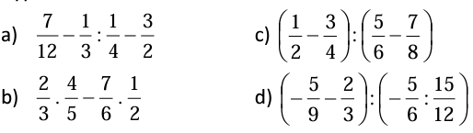

9
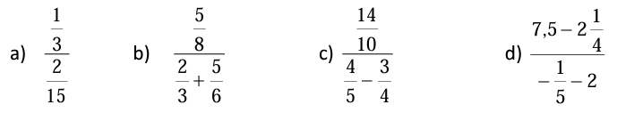

10

11

12

13

14

15

16

19

20

21

22

23

24

25

